Общество с ограниченной ответственностью «Экспресс плюс»

ИНН 7203181972 КПП 540701001 ОГРН 1067203349872 ОКПО 97405844
Юридический адрес: 630007, г. Новосибирск, Пристанский переулок дом 5, офис 18
Фактический адрес: 630007, г. Новосибирск, Пристанский переулок дом 5Б, офис 212
Р/С 40702810133400005308, К/С 30101810450040000719, БИК 045004719
Филиал N5440 Банка ВТБ(ПАО), в г. Новосибирск
Тел. 8 (383) 304-95-95 e-mail: info.nsk@expresstk.ru

г.Москва, Иловайская улица дом 11 стр 1
тел. +7(499)673-08-03 погрузочная площадка
В случае возникновения вопросов к качеству обслуживания, вы можете сообщить по
тел. 8-919-764-15-15 Директор «Экспресс плюс» г. Москва
Схема проезда
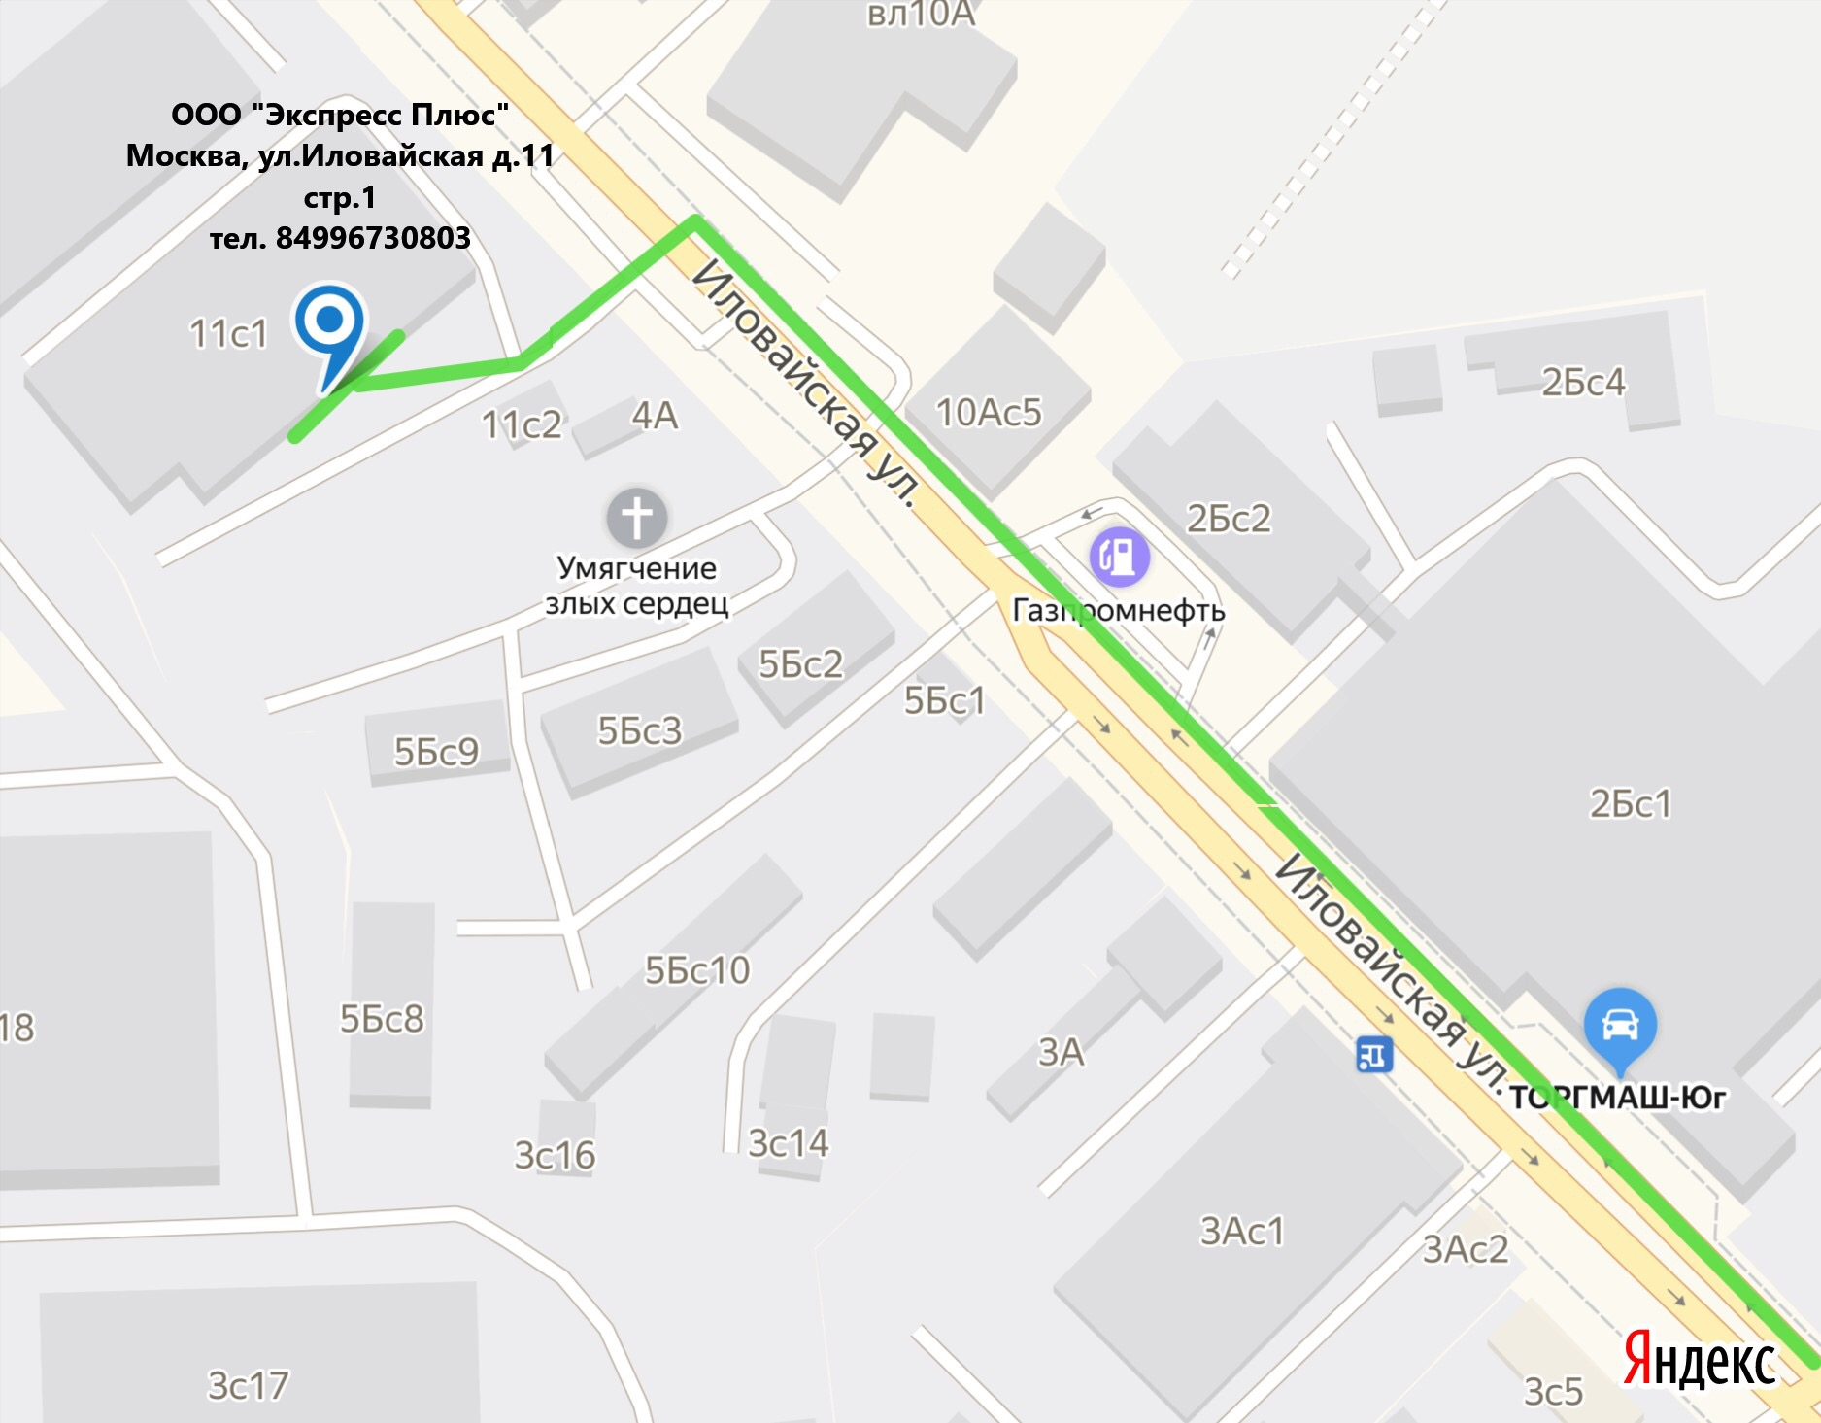
Режим работы: | пн вт ср чт пт сб вс  09:00 18:00 09:00 18:00 09:00 18:00 09:00 18:00 09:00 18:00 --- --- — —  В субботу по предварительным заявкам*

